CZWARTEK 28.05.2020
- Mamy dla was kolejne opowiadanie o mamie, która dostała laurkę na dzień taty. Posłuchajcie:

https://youtu.be/qQqoxCnIPrI
a/ dlaczego Helenka zrobiła laurkę dla mamy z okazji Dnia Taty?
b/ jak mama zastępowała Helence tatę?
c/ jak myślicie, dlaczego niektóre dzieci nie mają mamy albo taty?
- Poproście kogoś starszego o przeczytanie wierszy

Dla mamy  Prosimy Cię Mamusiu miła  żebyś zawsze się cieszyła  ciągle brała nas w objęcia,  mówiąc donas: „moje szczęścia!”.  Ciastko z kremem upieczemy,  Do łóżeczka zaniesiemy!  Bo my bardzo Cię kochamy  Nie ma drugiej takiej mamy | 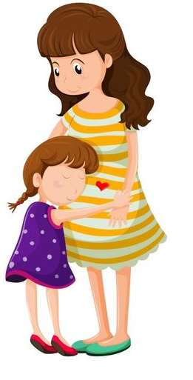

Tato i ja  Chodzę z Tatą do parku,  chodzę z Tatą do kina.  Tatuś miło mnie wita,  kiedy dzień się zaczyna.  Kiedy lato nastaje  wędrujemy po górach.  Zdobywamy szczyty  tonące w gęstych chmurach.  Często rozmawiamy.  Mamy tajemnic wiele,  bo tak się zachowują  najlepsi przyjaciele. | 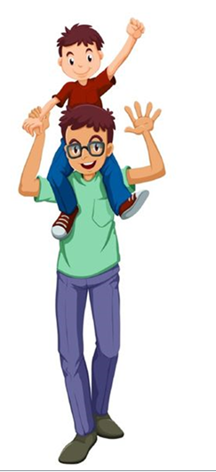

Żródła:
Po prostu mama, Renata Piątkowska, Wydawnictwo Literatura Łódź 2020
Plac zabaw, przewodnik metodyczny czterolatek cz.2, WSiP Warszawa 2018
Plac zabaw czterolatek Karty cz. 2, WSiP Warszawa 2018
Plac zabaw pięciolatek Karty cz. 4, WSiP Warszawa 2018

